



ハヤシ無線が

お困り事を即解決します！

**水回りの修繕も**

**うけたまわります**

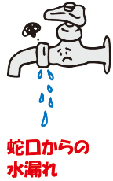

|  |  |  |  |
| --- | --- | --- | --- |
| **エアコンクリーニング**  **うけたまわります** | **エアコン・アンテナの**  **工事うけたまわります** | **BSデジタル放送の**  **ご相談うけたまわります** |  |
| **電話・FAXの取付け**  **うけたまわります** | **照明器具取付け**  **うけたまわります** | **コンセント増設工事**  **うけたまわります** | **リフォームや新築の**  **ご相談に応じます** |
| **高速インターネットの取り次ぎ**  **うけたまわります** | **他メーカーの修理も**  **ご相談ください。** | **＊ガス機器を除く**  **各種給湯器取付け**  **うけたまわります** | **インターホン取付け**  **うけたまわります** |
| **畳、網戸、障子の張り替え**  **などもうけたまわります** | **補聴器も取り扱って**  **おります。** | **防犯カメラ設置等の**  **ご相談もうけたまわります** |  |
| **まずはお見積りから当店をご利用ください。**  **各種お見積りは無料** |  | **当店はハヤシ無線と申します** |  |

🕿(673)3043

宇都宮市白沢町580-16

**太陽光・オール電化（ｴｺｷｭｰﾄ、200V IH）**

家庭電化製品・電気工事・ﾊﾟﾅｿﾆｯｸﾎｰﾑｽﾞ取次店・増改築工事取扱店

*(有)ハヤシ無線*

**令和3年1月8日に**

**ﾘﾆｭｰｱﾙｵｰﾌﾟﾝしました！**

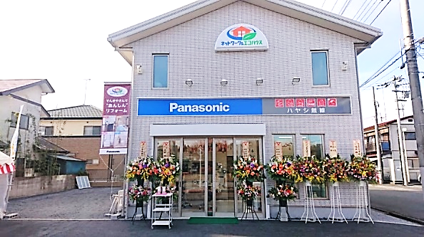

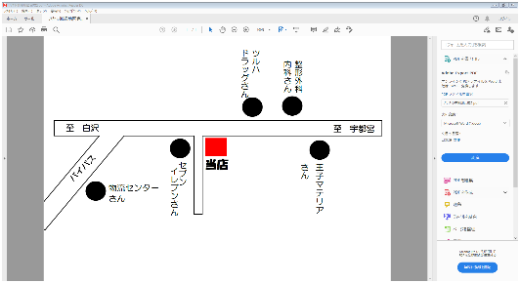

**＊＊＊除菌、清潔を徹底しています。＊＊＊**